http://borisoo.mallup.co.kr/m
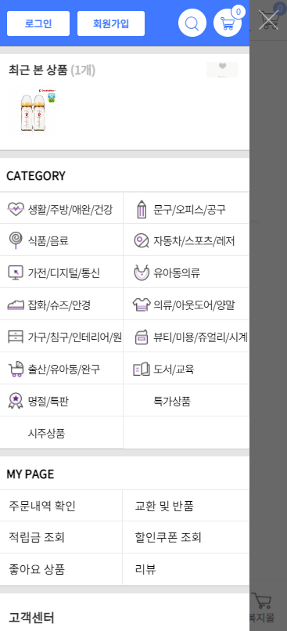
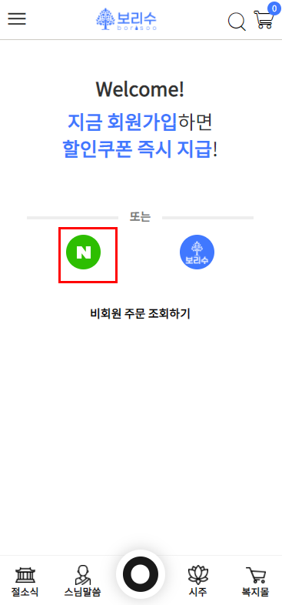

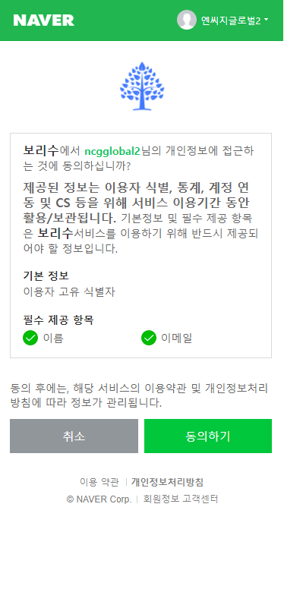
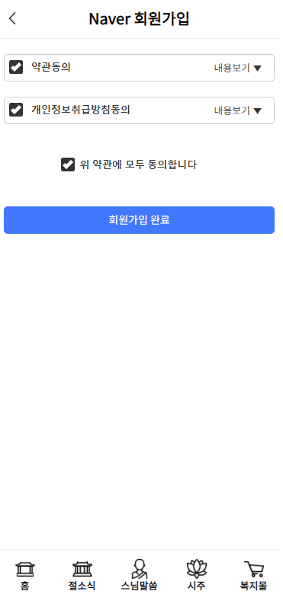

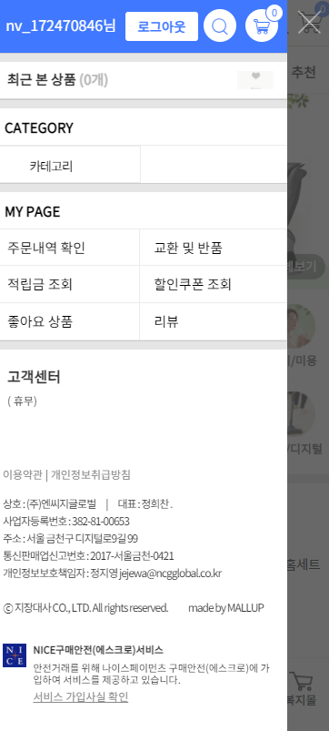

가입완료

이름, 이메일은 상품 주문시 회원 정보 확인 및 활용 용도 입니다.
이름:가입자의 고유식별코드
이메일:1:1문의, 상품 주문 발송에 대한 안내메세지 발송용도

